**RTKLIB用于实时GNSS数据采集手册**

目录

1. RTKLIB简介 2

1.1 RTKPLOT 3

1.2 RTKCONV 7

1.3 STRSVR 8

1.4 RTKPOST 9

1.5 NTRIP BROWSER 9

1.6 RTKNAVI 10

1.7 RTKGET 14

2. 滑坡实例介绍 16

3. 接收数据示例 17

3.1 接收数据步骤 18

3.2 数据存储步骤 20

3.3 测试数据接收信息 23

# RTKLIB简介

RTKLIB是一个开源程序包，用于使用GNSS（全球导航定位系统）进行标准和精确定位，由一个便携式程序库和几个使用该库的应用程序组成。（https://github.com/tomojitakasu/RTKLIB_bin/tree/rtklib_2.4.3）

**【应用场景】**

静态短基线解算（大坝、桥梁、滑坡等变形监测）

动态后处理差分（PPK、无人机遥感或摄影测量等）

实时动态差分（RTK）

实时精密单点定位（PPP）

RTKLIB具有以下功能：

（1）它支持标准和精确的定位算法，如：GPS、GLONASS、Galileo、QZSS、北斗和SBAS。

（2）支持多种GNSS的实时定位和后处理定位模式：单点定位、DGPS/DGNSS、动态、静态、移动基线、PPP 动态、PPP 静态和 PPP 固定。

（3）支持多种GNSS标准格式和协议：RINEX 2.10 , 2.11 , 2.12 OBS/NAV/GNAV/HNAV/LNAV/QNAV, RINEX 3.00 , 3.01 , 3.02 OBS/NAV, RINEX 3.02 CLK , RTCM 2.3 , RTCM ver.2.3 , RTCM ver.2.3, 修正.15-15版-RTCM ver. 1.3.2，BINEX，NTRIP 1.0，RTCA / DO-229C，NMEA 0183，SP3-C ，ANTEX 1.4，IONEX 1.0，NGS PCV和EMS 2.0等。

（4）支持多种GNSS接收机的专有信息：NovAtel: OEM4/V/6, OEM3, OEMStar, Superstar II, Hemisphere: Eclipse, Crescent, u-blox: LEA-4T/5T/6T, SkyTraq: S1315F, JAVAD: GRIL/GREIS, Furuno: GW-10 II/III and NVS NV08C BINR。

（5）支持通过以下方式对外通讯：串口、TCP/IP、NTRIP、本地日志和文件（记录和回放）和FTP/HTTP（自动下载）。

（6）为GNSS数据提供了很多库函数和API：卫星和导航系统函数、矩阵和矢量函数、时间和字符串函数、坐标变换、输入和输出函数、调试跟踪函数、平台相关函数、定位模型、大气模型、天线模型、地球潮汐模型、大地水准面模型、基准面变换, RINEX 函数、星历和时钟函数、精密星历和时钟函数、接收机原始数据函数、RTCM 函数、解函数、Google Earth KML 转换器、SBAS 函数、选项函数、流数据输入和输出函数、整数模糊度分辨率、标准定位、精准定位、后处理定位、流服务器功能、RTK服务器功能、下载器功能。

## 1.1 RTKPLOT

RTKPLOT模块用于使用图像或者图表的方式分析定位解算的水平，我们可以点击rtkplot可执行文件使用该功能，也可以在rtkpost和rtknavi模块中点击plot进入。其界面如下：

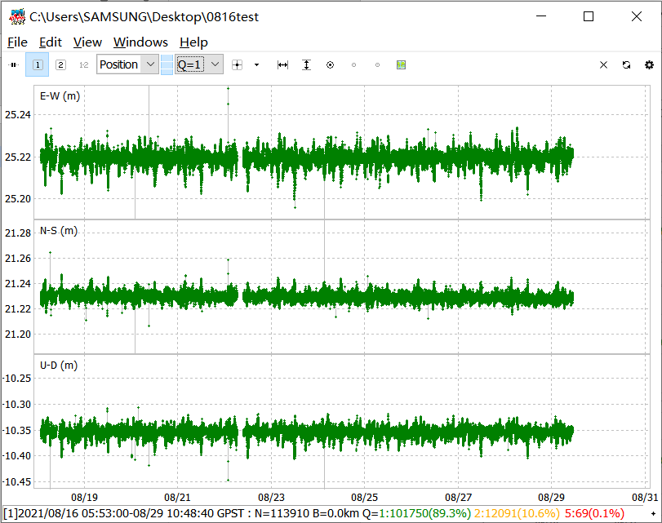

点击File菜单下的opensolution选项可以加载要显示的解算结果，可以选择rtklib数据处理输出的文件也可以选择NMEA-0183格式的文件。如果文件为空那么会显示接收机地面跟踪轨迹图像。跟踪轨迹的线条、颜色可通过edit选项进行更改。在窗口的下方会显示解算历元的个数、基线长度等信息。

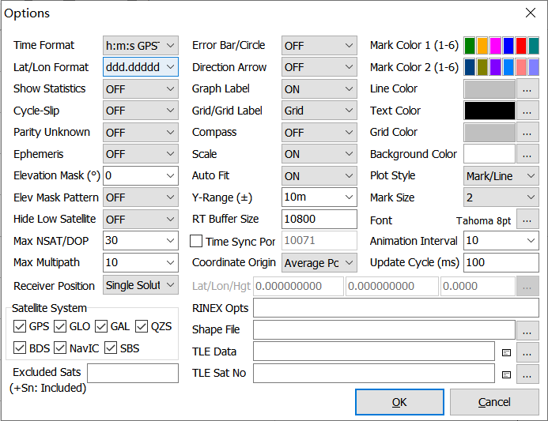

点击file菜单下的open map image选项我们可以打开一个图片作为gnd trk图像的背景。图像可以通过edit菜单进行设置以适应窗口。

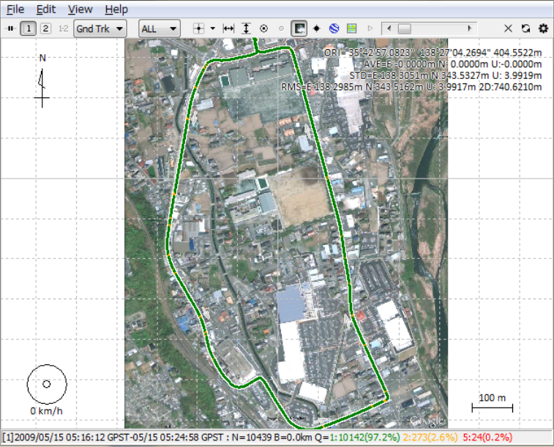

菜单栏中的第一个下选框用来选择图像的类型，包含：轨迹跟踪图，接收机坐标在E/N/U方向的分量，接收机速度和加速度在E/N/U方向的分量，在这些图像上，我们滚动鼠标滚轮可以改变坐标系的尺度，还可以选择是否显示跟踪轨迹，坐标系中心及地图的网格线。

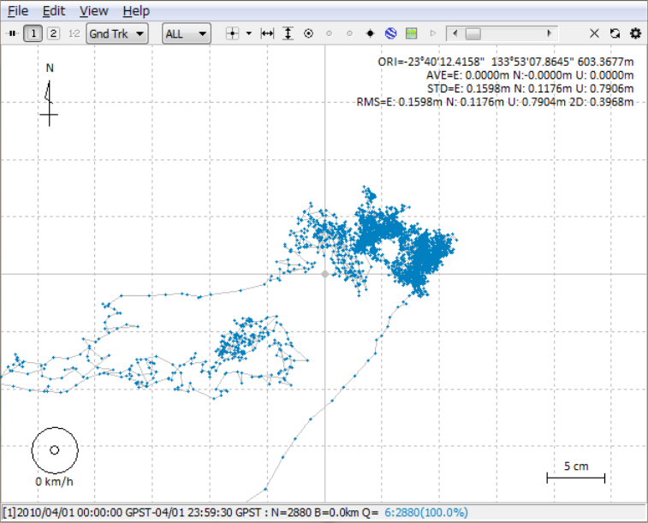

**轨迹跟踪图**

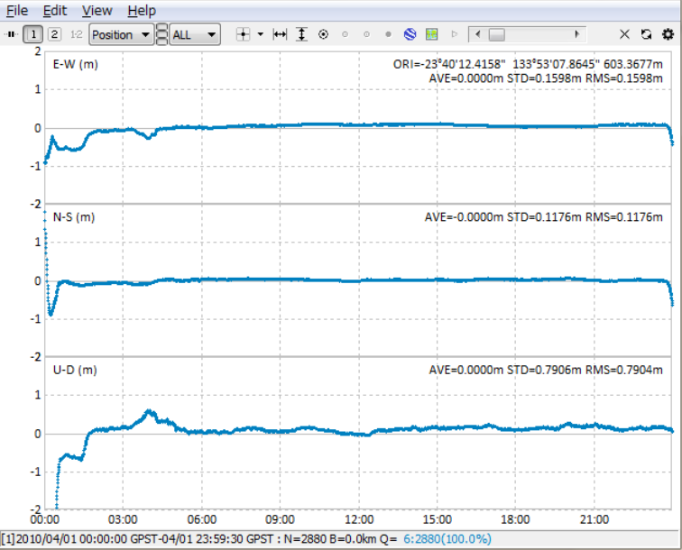

**接收机坐标在E/N/U方向的分量，接收机速度和加速度在E/N/U方向的分量**

并且我们可以选择Nsat图像类型用于显示可见的卫星、通过研究差分改正信息的讯龄，从而分析了定位误差的时间相关性、模糊度检验的ratio因子。

如果我们在定位解算时选择输出文件中输出定位坐标残差，我们还可以选择Residuals图来查看随历元变化的坐标三个分量的残差值。并且我们可以选择显示的卫星频点，选择单个卫星还是全部卫星。在残差图中红色的线代表了周跳。还可以显示伪距残差、载波相位残差、截止高度角和信号强度的变化。

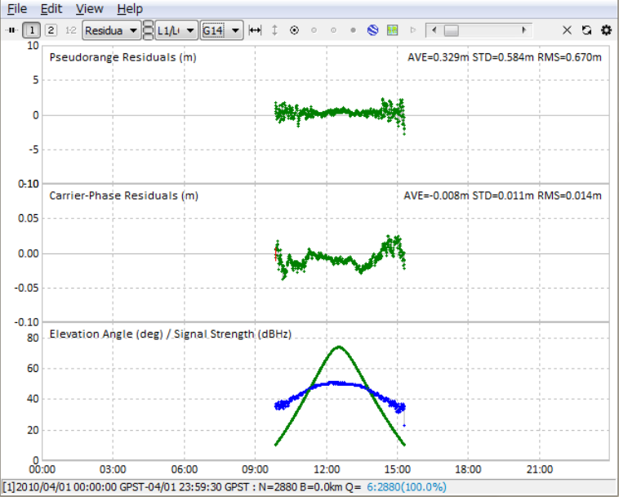

**残差图**

本模块还支持引入google map和google earth的图像，可通过view菜单下的选项来选择。并且我们可以利用google map和google earth工具对图像进行修改。

## 1.2 RTKCONV

采集原始的接收机观测数据，通过rtkconv将数据转换为我们通用的Rinex格式，便可进行两种模式处理，一是相对定位，即求取两个点的相对位置，二是精密单点定位。

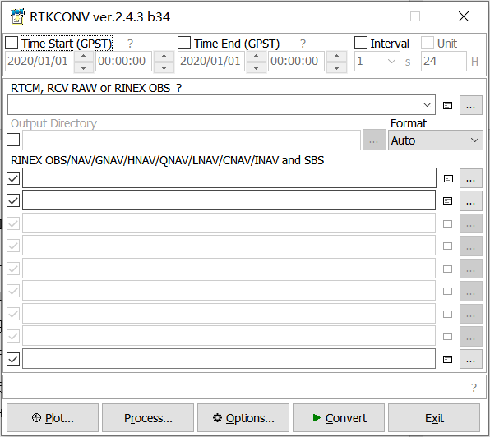

## 1.3 STRSVR

STRSVR是一款支持串口、FTP 、 HTTP、 TCP客户端/服务器模式、文件、NTRIP协议的网络互传辅助工具。STRSVR模块功能强大全面，简单易用，使用后可以帮助用户更轻松便捷的进行服务器互传操作。软件用于设置远程服务器并在远程服务器上进行转发，数据转发的操作非常方便。

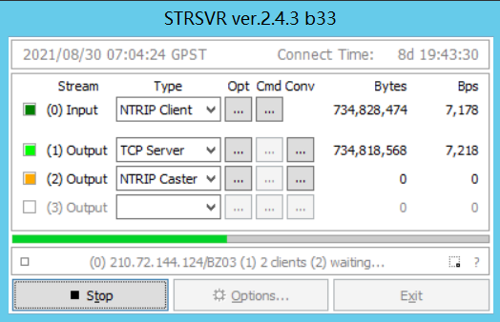

支持以下模式：

TCP服务器

TCP客户端

FTP客户端

NTRIP协议客户端

Serial串口客户端

读取文件作为数据源

## 1.4 RTKPOST

数据后处理软件，功能强大丰富，满足GNSS数据处理的需求，对于参数设置的要求较高。能够处理RINEX 2.10、2.11、2.12、3.00、3.01、3.02观测数据和导航电文(GPS, GLONASS，Galileo,，QZSS，BeiDou and SBAS),并且包含多种定位方式：Single‐point, DGPS/DGNSS, Kinematic, Static, PPP‐Kinematic and PPP‐Static。

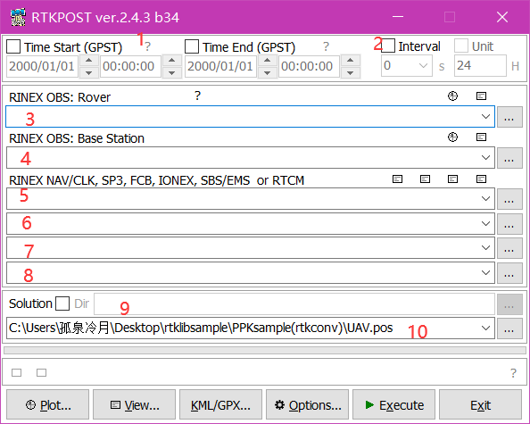

1、起始时间和终止时间（不指定的话默认是仪器观测的时间）

2、采样间隔

3、流动站观测值文件（o文件）

4、基准站观测值文件（o文件）

5、6、7、8：一般为广播星历（N文件）、精密星历（sp3）、精密钟差文件（clk）

9、自定义结果存储路径

10、默认将结果存储到当前工作路径

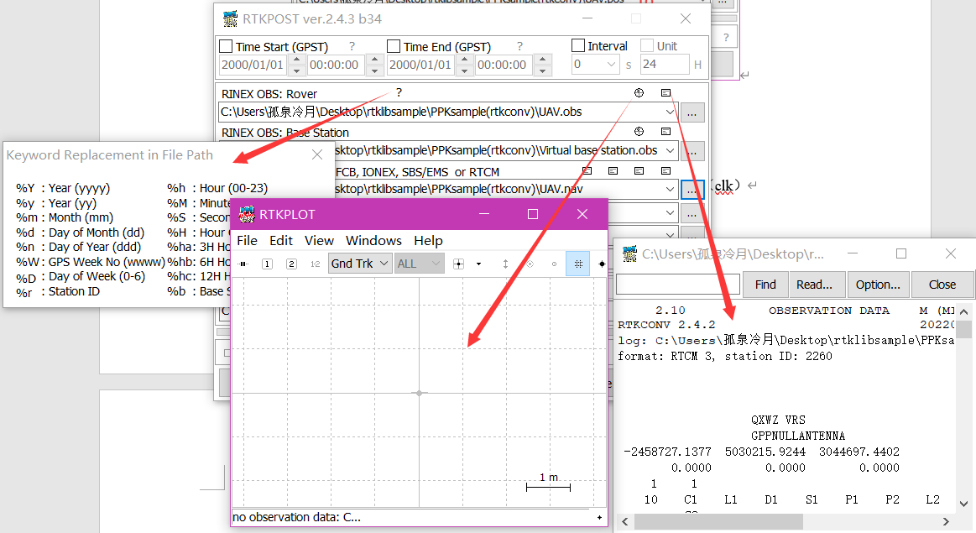

菜单栏：

1、options（配置）

rtkpost和rtknavi的options是一样的

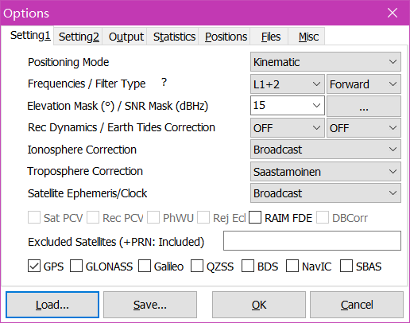

|  |  |
| --- | --- |
| Positioning Mode（定位模式）：主要分为两种定位模式，一种是相对定位，需要两个测站的数据；一种是精密单点定位PPP。  ①Single（伪距单点定位）  ②DGPS/DGNSS（伪距差分/伪距相对定位）  ③Kinematic（基于载体的动态定位）  ④Static（基于载波的静态定位）  ⑤Moving-Base（移动基线）  ⑥Fixed（约束坐标）  ⑦PPP Kinematic/Static/Fixed（精密单点定位动态/静态/定位） |  |
| Frequencies（频率）：单频、双频、三频 |  |
| Filter Type（滤波类型）：  ①Forward（从前往后处理）  ②Backward（从后往前处理）  ③Combined（先从前往后，再从后往前处理）  ④Combined-no phase reset（无相位重置）  “Backward”从后往前处理可以保证起始时间阶段有高精度的解算结果，  “Combined”先从前往后，再从后往前，再按照一定运算规则取终值。 |  |
| Elevation Mask/ SNR Mask  （卫星截止高度角）/（信噪比模板）  一般在卫星数多（>10）的情况下选15°，因为低高度角的卫星，质量不能保证，会影响定位解算精度。信噪比模板一般不做设置。 |  |
| Rec Dynamics（接收机动力学模型）  接收机动态点“ON”，他会估计一个速度和加速度参数，如果是“OFF”，就只会估算静态的坐标参数。地球潮汐校正，在处理PPP的时候需要设置。 | off/on |
| Earth Tides Correction(地球潮汐改正)：  ①OFF（不应用）  ②Solid（固体潮汐改正）  ③Solid/OTL（固体潮汐改正、海潮荷载、极潮修正） |  |
| Ionosphere Correction（电离层改正）：  ①OFF（不应用）  ②Broadcast（广播电离层模型）  ③SBAS（SBAS电离层模型）  ④Iono-Free LC（无电离层线性组合，具有双频（GPS/GLONASS/QZSS的L1-L2或伽利略的L1-L5测量用于电离层校正）  ⑤Estimate TEC（电离层参数估计）  ⑥IONEX TEC（使用IONEX TEC网格数据）  ⑦QZSS Broadcast（应用QZSS提供的广播电离层模型） |  |
| Troposphere Correction（对流层改正）：  ①OFF（不应用）  ②Saastamoinen（模型）  ③SBAS（应用SBAS对流层模型）  ③Estimate ZTD将ZTD（天顶总延迟）参数估计为EKF状态  ④Estimate ZTD+Grad将ZTD和水平梯度参数估计为EKF状态 |  |
| Satellite Ephemeris/Clock（卫星星历/时钟）：  ①Broadcast（广播星历）  ②Precise（精密星历）  ③Broadcast+SBAS（具有SBAS长期快速校正的广播星历）  ④Broadcast+SSR APC（带RTCM SSR校正的广播星历（天线相位中心值））  ⑤Broadcast+SSR CoM（带RTCM SSR校正的广播星历（卫星质心值）） |  |
| Sat PCV（卫星天线PCV-相位中心变化模型）  Rec PCV：设置是否使用接收器天线PCV型号  PhWU：设置是否应用PPP模式的相位结束校正  Rej Ed：设置是否排除eclipse中的GPS Block IIA卫星。由于偏航姿态的不可预测行为，日蚀Block IIA卫星通常会降低PPP解决方案的性能。  RAIM FDE：设置是否启用RAIM（接收器自主完整性监视）FDE（故障检测和排除）功能 |  |
| Integer Ambiguity Res (GPS/GLO/BDS)  整周模糊度(GPS/GLO/BDS)  Min Ratio to Fix Ambiguity  最小比固定模糊度  Min Confidence / Max FCB to Fix Amb  最小置信度/最大FCB到Fix Amb  Min Lock / Elevation 0 to Fix Amb  最小锁定/提升0到Fix Amb  Min Fix / Elevation (0) to Hold Amb  最小修正/海拔(0)保持Amb  Outage to Reset Amb/Slip Thres (m)  中断以重置Amb/SILE(M)  Max Age of Diff (s) / Sync Solution  Dff(S)/同步解的最大年龄  Reject Threshold of GDOP/Innov (m)  GDOP/Innov(M)的拒绝阈值  Max # of AR Iter/# of Filter Iter  最大AR Iter/滤波器Iter# |  |
| Solution Format  方案格式  Output Header / Proc. Options / Velodity  输出标头/proc选项/速度  Time Format/ # of Decimals  时间格式/小数的#  Latitude Longitude Format / Field Separator  纬度经度格式/字段分隔器  Output Single if Sol Outage / Max Sol Std (m)  输出单次Sol中断/最大SOL STD(M)  Datum / Height  基准/高度  Geoid Model  大地水准面模型  Solution for Static Mode  静态模式的解决方案  NMEA Interval (s) RMC/GGA, GSA/GSV  NMEA间隔RMC/GGA，GSA/GSV  Output Solution Status / Debug Trace  输出解决方案状态/调试跟踪 |  |
| Rover：如果流动站天线固定，则设置流动站天线的位置  Antenna Type：选择移动站天线的类型。如果要选择天线类型，需要在（file）中设置接收器天线PCV文件路径。如果使用了（*），表示天线类型和天线增量由RINEX OBS报头（RTKPOST）或RTCM天线信息（RTKNAVI）的天线信息识别。  Delta-E/N/U：将流动站天线的增量位置设置为参考标记（m）的ARP（天线参考点）位置的E\/N\/U偏移。  Base Station：设置基站天线的位置纬度/经度/高度（deg\/m）  纬度\经度\高度（度数）/米；纬度\经线\高度（dms/m）；纬度\经纬度\高度度数\分\秒/米；X\/Y\/Z‐ECEF（m）：ECEF框架中的X\/Y\/Z分量；RTCM站位置：使用RTCM消息中包含的天线位置＊‐单点平均值‐位置；使用单点解的平均值**‐从位置文件获取：使用位置文件中的位置。通过使用漫游者观测数据文件路径的头4个字符ID搜索站点。**-RINEX标题位置：使用应用程序 |  |
| 1如果使用精确星历表或SSR校正，请输入卫星天线PCV（相位中心变化）校正的ANTEX天线参数文件路径。  2如果应用接收机天线相位中心偏移 如果应用接收机天线相位中心偏移  和 PCVPCVPCV校正，输入ANTEX或 NGS 类型的天线文件。  3如果选择外部模型作为大地水准面模型，则输入大地水准面数据文件的文件路径。  4以代码格式输入PPP的DCB校正文件路径  5输入EOP数据文件的文件路径。EOP数据文件的格式应为IGS ERP格式版本  6输入OTL系数文件的文件路径。OTL系数文件的格式为BLQ格式 |  |
| rtkpost | rtknavi |
|  |  |

## 1.5 NTRIP BROWSER

NTRIP(通过Internet协议的RTCM的网络传输)是一种通信协议，用于DGPS或RTK-GPS中，例如接收机原始观测数据，星历、改正数。 NTRIP指定所谓的“源表”的表格式，它表示NTRIP服务器提供的数据的内容列表。 RTKLIB包含一个用于NTRIP源表的简单浏览器。

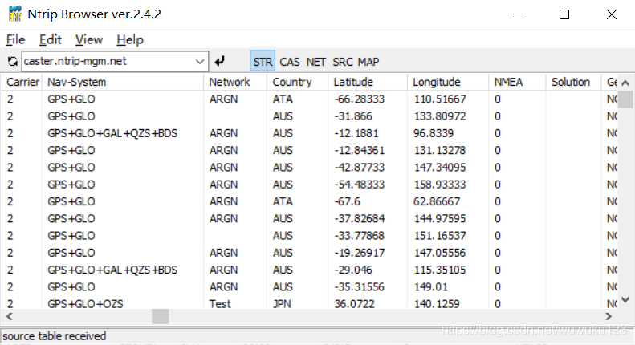

## 1.6 RTKNAVI

应用程序RTKNAVI，必须输入原始观测数据、导航信息才能够进行实时处理。设置定位模式为Kinematic ,并将基准站和移动站数据输入到RTKNAVI，将会进行整周模糊度解算，并输出高质量的定位结果。

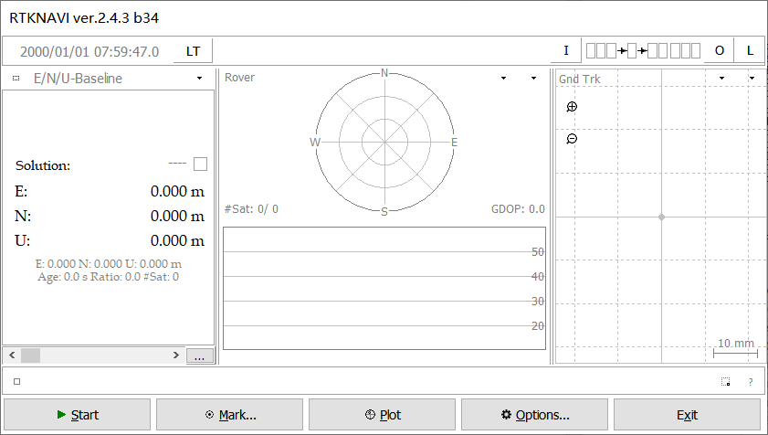

**RTKNAVI操作界面**

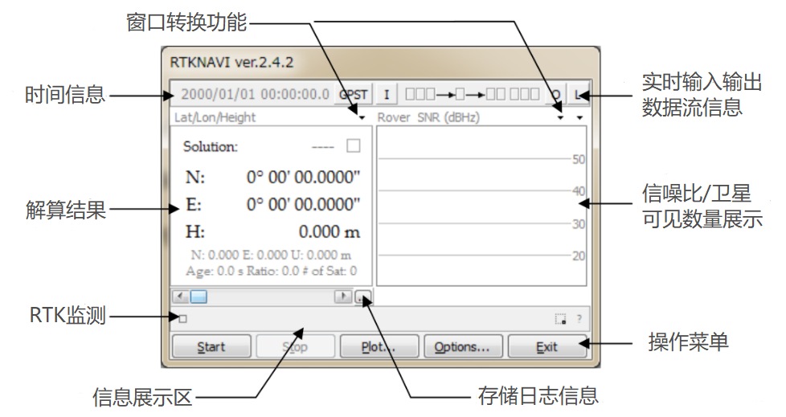

**界面功能展示**

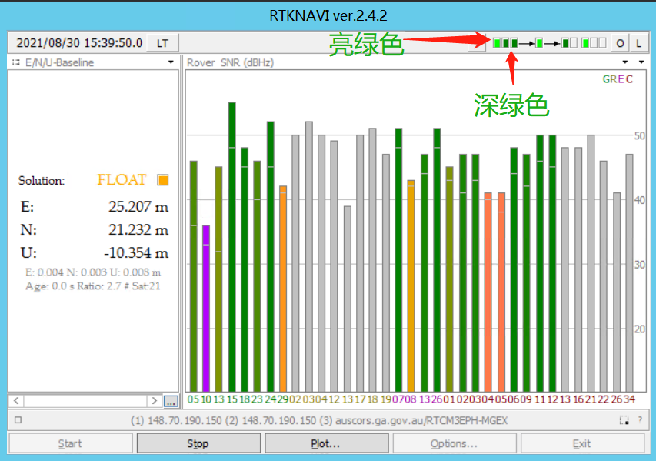

Gray/灰色：代表不能用；

Orange/橙色 ：代表等待连接；

Deep-Green/深绿色：代表连接、正在运行；

Light-Green/亮绿色： 代表数据激活；

Red/红色：代表通信错误；

要想进行实时定位，必须输入原始观测信息和星历信息：

点击RTKNAVI窗口中的上部，"I"；如下所示：

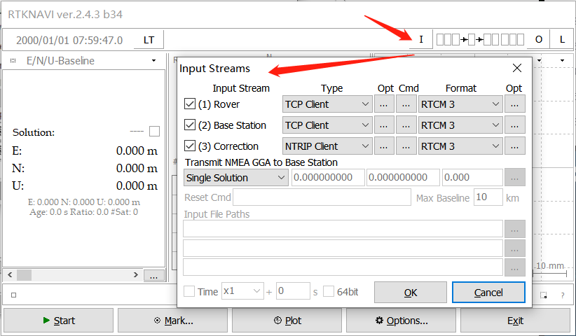

(2) 为每一个“流”进行配置，如果只是单点定位，只需要配置“Rover”即可。数据流的类型/来源：

Serial：通过RS232C或USB接入rtknavi；

TCP Client：通过TCP协议，连接TCP Server；TCP Server将数据送给RTKLIB；

TCP Server：通过TCP协议，RTKLIB拿TCP Client的数据；

Ntrip Client：通过NTRIP协议，连接Ntrip Caster;

File：通过记录文件输入RTKLIB；

FTP：仅支持Correction, 通过FTP下载输入，导入RTKLIB；

FTTP：仅支持Correction, 通过FTTP下载输入，导入RTKLIB；

(3) 流类型中的Opt：ʺTCP Clientʺ or ʺTCP Serverʺ

TCP Client，需要输入TCP Server的地址和端口号（数据由Server发到Client）。TCP Server, 设置端口号，TCP Server去拿数据。

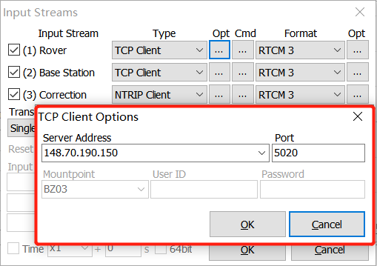

(4) 流类型中的Opt：ʺNTRIP Clientʺ

需要配置：NTRIP Caster Host、Port、 Mount‐point、User‐ID、Password

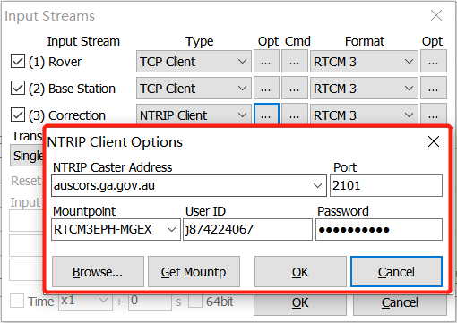

(5) NRTK (network RTK) service:

如果基准站为以下服务类型：“serial”,"Tcp Client","Tcp Server","Ntrip Client"；需要选择“Transmit NMEA GPGGA to Base Station”;

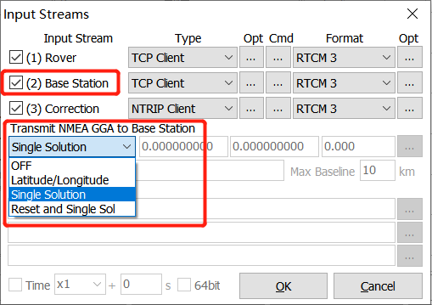

有两种发送移动站坐标到基准站的方式：

1、如果知道当前移动站的坐标，选择“Latitude/Longitude”；

2、选择“Single Solution”，将移动站坐标传送到基准站；

注意：负号表示南纬、西经。

## 1.7 RTKGET

GNSS数据下载模块，对于PPP定位，需要在IGS网站下载精密星历、钟差等产品；另一方面，你也可以在网络上下载存储在网络上的，关于CORS站的观测/导航数据等。利用此模块可直接进行需要下载。

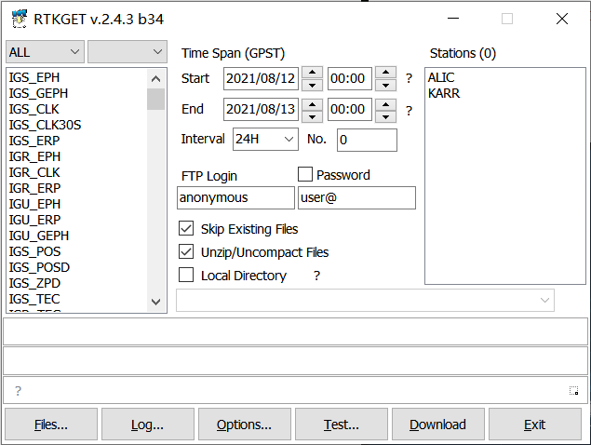

**RTKGET操作界面**

# 滑坡实例介绍



实验场地位于甘肃省临夏市（35°35′44"N，102°57′2"E），是G310公路旁的一处斜坡。测站东方向为公路，靠近公路的斜坡整体向公路滑动。滑坡周围分别安置了普适型GNSS接收机，能够实时接收GPS系统的观测数据。



**临夏BZ03号监测站**

# 接收数据示例

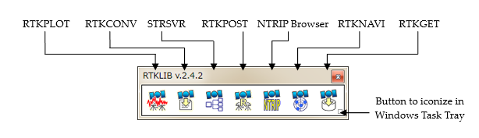

|  |  |
| --- | --- |
| 模块 | 功能简介 |
| RTKPLOT | 图像绘制 |
| RTKCONV | 数据格式转换 |
| STRSVR | 实时数据输入输出 |
| RTKPOST | 后处理模块 |
| NTRIP Browser | Ntrip服务器地址获取 |
| RTKNAVI | 实时数据处理 |
| RTKGET | GNSS相关数据下载 |

**Strsvr.exe模块**

通过不同的网络协议对实时观测数据进行接收和播发

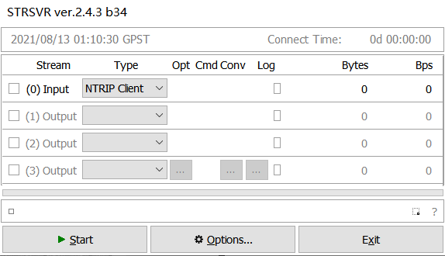

**操作界面**

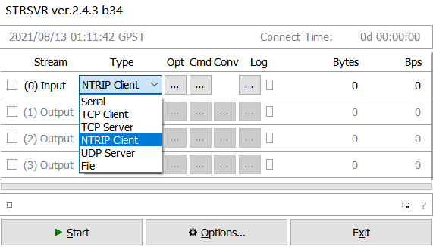

**Type类型介绍**

|  |  |
| --- | --- |
| 类型 | 简介 |
| Serial | 从接收机通过硬件传输至网络输出原始数据 |
| TCP Client | 主动角色，发送连接请求，等待服务器的响应 |
| TCP Server | 等待来自客户端的连接请求，处理请求并回传结果 |
| Ntrip Clien | 登录Ntrip Caster获取RTCM数据 |
| UDP Server | 与TCP协议一样，它只支持UDP的服务框架，同步多进程模型传输数据 |
| File | 以文件形式输入数据 |

## 3.1 接收数据步骤

1.打开STRSVR.exe，在Input栏中可选择TCP Cient，并在Opt选项中进行配置信息。

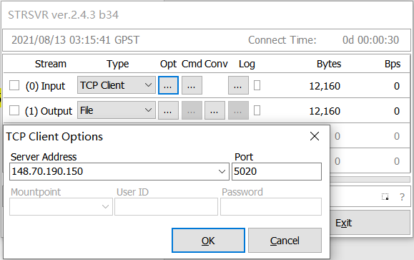

2.Server Address输入服务器地址，Port输入端口。

3.如下图，可以在远程服务器中自行查看各监测站的数据收发情况

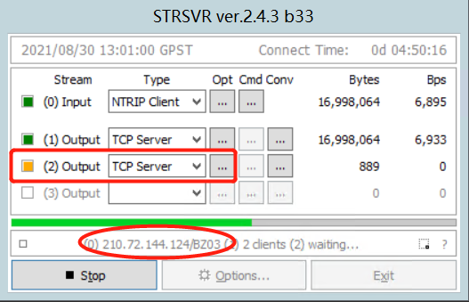

当Output为橙色时，代表未接入该端口数据流，当Output为绿色时，则成功接入数据。（均可在服务器上的STRSVR查看）

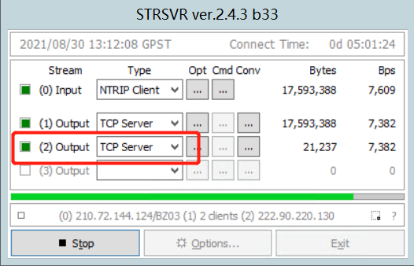

1. 设置完成即可start进行实时接收数据。

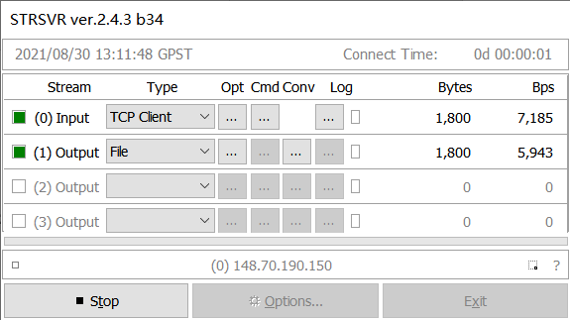

此时状态为TCP 协议接收数据，以文件的形式存储到本地。

## 3.2 数据存储步骤

1.output->type选择File，点开Opt

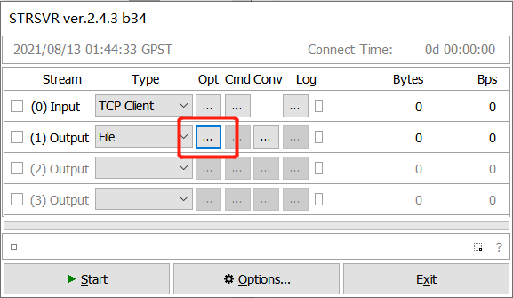

2.Opt中swap intv表示可选的时间间隔，单位是小时，比如选择每24h存储一个文件，即将测站实时流数据每24小时存成一个文件

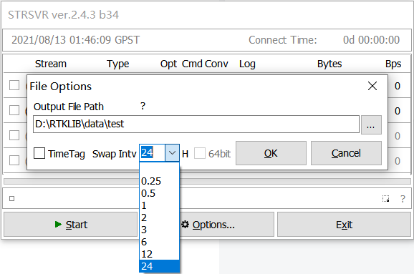

3.点开Output File path后面的问号，弹出下面的窗体，表示在文件命名中可以替代的关键字，比如我将文件名命名为%Y%m%d%hstation1，则输出的文件名自动生成为2021081300station1。当再过24小时之后，会生成新的文件名为2021081400station1。

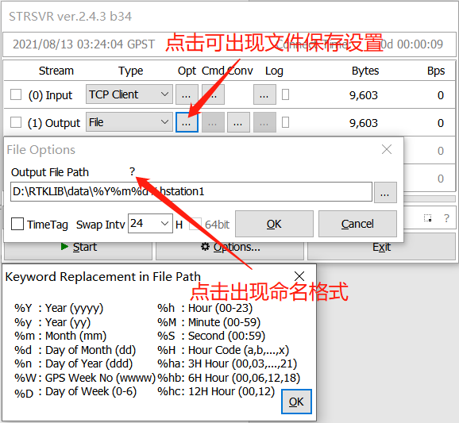

注意：

1）时间是以UTC时间表示的，和北京时间差8小时。

2）每次储存起点从0时起，第一个文件不从0时开始的话就存到当天23:59:59，再从0时存储。

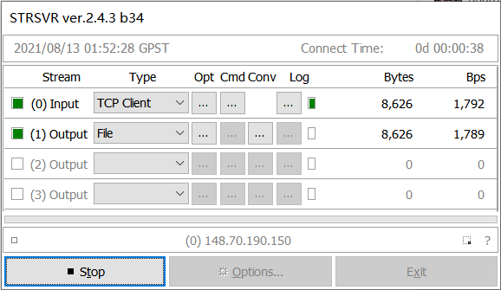

上图为实时数据接收并输出界面，绿色且有字节变化，即代表正常运行，若Input为绿色但无数据传输，原因是地址或端口输入错误，检查重新start即可。

在实时接收数据过程中，可点击左下方小框，可监视数据流的信息状态。

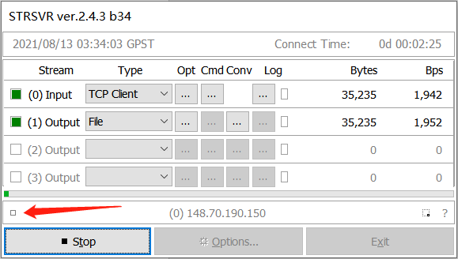

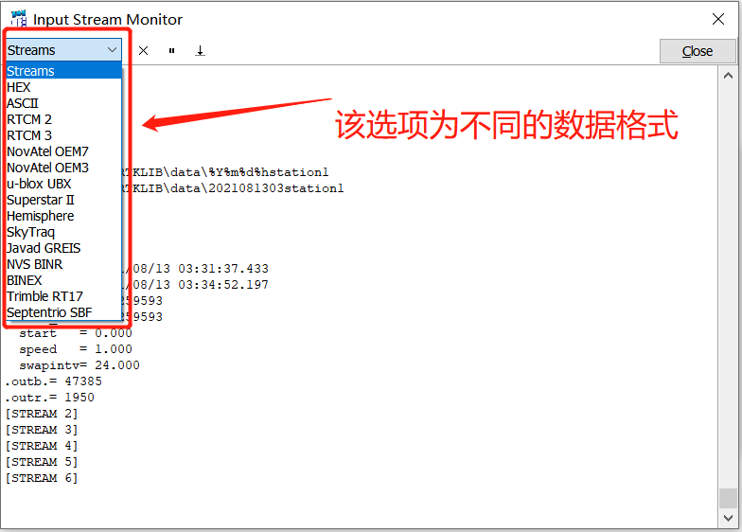

## 3.3 测试数据接收信息

|  |  |
| --- | --- |
| 服务器地址 | 148.70.190.15 |
| BZ03端口（PORT） | 5303 |
| BZJZ端口（PORT） | 5300 |
| 连接类型（Type） | TCP Client |

在使用STRSVR软件接收数据时可按照上表进行配置测试。